上海卓繁信息技术股份有限公司

技术服务中心

WebService应用培训

二零一五年七月

文档建立和修改情况记录
版本号 | 状态 | 日期 | 摘要 | 人员
1.0 | 新建 | 2015-7-22 | 新建 | 吴善如
1.5 | 修订 | 2015-7-23 | 修订 | 吴波

目 录
一、 使用Axis、XFire、Cxf发布Web Service 4
1.1. 准备工作 4
1.1.1. 新建工程 4
1.1.2. axis依赖文件 5
1.1.3. XFire依赖文件 6
1.1.4. cxf依赖文件 7
1.2. Axis发布Web Service 7
1.2.1. 传递简单数据类型的Web Service 7
1.2.2. 带自定义对象传递的Web Service 11
1.3. XFire发布Web Services 14
1.3.1. 传递简单数据类型的Web Service 14
1.3.2. 传递复杂数据类型的Web Service 18
1.4. Cxf发布Web Services 22
1.4.1. 传递简单数据类型的Web Service 22
附录1: 1Server工程的结构 25
二、 调用Web Services 26
2.1. 准备工作 26
2.1.1. 新建工程 26
2.1.2. 启动Tomcat上发布的1Server服务 26
2.2. Axis发布的Web Service调用方式 27
2.2.1. Dynamic Invocation Interface (DII)方式 27
2.2.2. Dynamic Proxy方式 29
2.2.3. Stubs方式 31
2.3. 调用XFire发布的Web Service 33
2.3.1. 服务以jar包形式发布的时候 直接调用 33
2.3.2. 使用Axis的Client包 34
2.3.3. 使用Xfire的Client包 35
2.4. 调用Cxf发布的Web Service 43
附录2: 2Client工程目录结构 43
三、 作业 43

- 使用Axis、XFire、Cxf发布Web Service
  - 准备工作
Axis主页： http://ws.apache.org/
Axis下载：http://archive.apache.org/dist/ws/
XFire主页：http://xfire.codehaus.org/
XFire下载：http://xfire.codehaus.org/Download
Cxf主页：http://cxf.apache.org/
Cxff下载：http://cxf.apache.org/download.html
去以上站点下载axis最新包、XFire最新包、Cxf最新包，包内有axis、Xfire和Cxf依赖的其他jar包。
java环境变量配置好
    - 新建工程
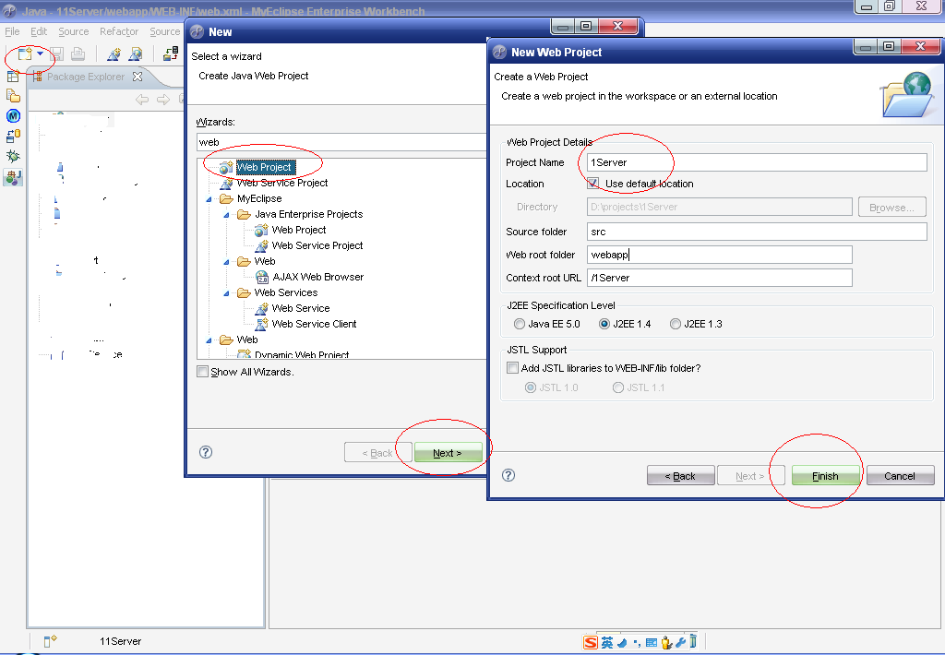
    - axis依赖文件
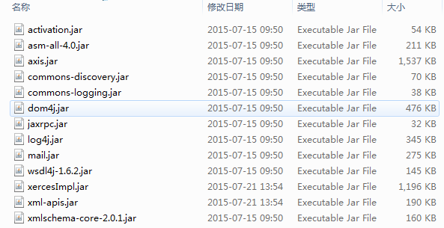
    - XFire依赖文件
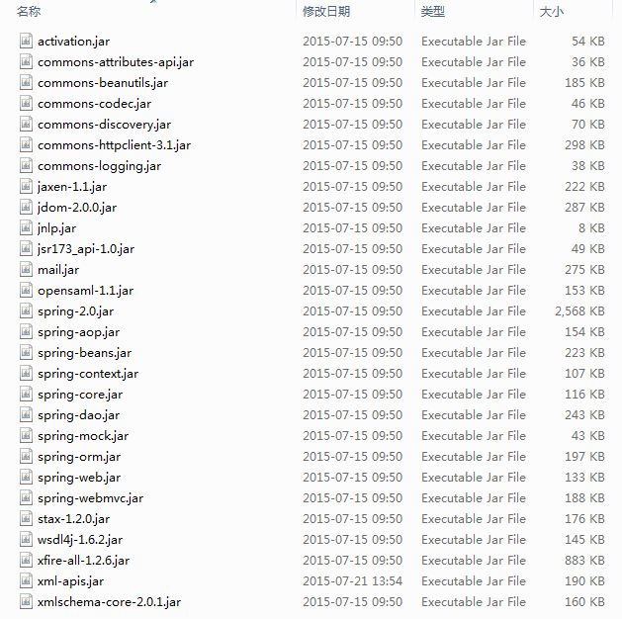
    - cxf依赖文件
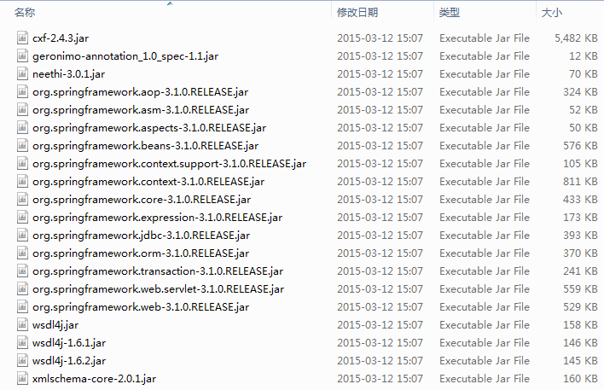
  - Axis发布Web Service
    - 传递简单数据类型的Web Service
- 把Axis依赖的jar包放入lib文件夹下.
- 在web.xml中加入如下:
<!-- ****************** axis ws start ****************** -->
<listener>
<listener-class>
org.apache.axis.transport.http.AxisHTTPSessionListener
</listener-class>
</listener>

<servlet>
<servlet-name>AxisServlet</servlet-name>
<servlet-class>
org.apache.axis.transport.http.AxisServlet
</servlet-class>
</servlet>

<servlet>
<servlet-name>AdminServlet</servlet-name>
<servlet-class>
org.apache.axis.transport.http.AdminServlet
</servlet-class>
<load-on-startup>100</load-on-startup>
</servlet>

<servlet>
<servlet-name>SOAPMonitorService</servlet-name>
<servlet-class>
org.apache.axis.monitor.SOAPMonitorService
</servlet-class>
<init-param>
<param-name>SOAPMonitorPort</param-name>
<param-value>5001</param-value>
</init-param>
<load-on-startup>100</load-on-startup>
</servlet>

<servlet-mapping>
<servlet-name>AxisServlet</servlet-name>
<url-pattern>/servlet/AxisServlet</url-pattern>
</servlet-mapping>

<servlet-mapping>
<servlet-name>AxisServlet</servlet-name>
<url-pattern>*.jws</url-pattern>
</servlet-mapping>

<servlet-mapping>
<servlet-name>AxisServlet</servlet-name>
<url-pattern>/services/*</url-pattern>
</servlet-mapping>

<servlet-mapping>
<servlet-name>SOAPMonitorService</servlet-name>
<url-pattern>/SOAPMonitor</url-pattern>
</servlet-mapping>

<!-- uncomment this if you want the admin servlet -->
<!--
<servlet-mapping>
<servlet-name>AdminServlet</servlet-name>
<url-pattern>/servlet/AdminServlet</url-pattern>
</servlet-mapping>
-->

<!-- currently the W3C havent settled on a media type for WSDL;
http://www.w3.org/TR/2003/WD-wsdl12-20030303/#ietf-draft
for now we go with the basic 'it's XML' response -->
<mime-mapping>
<extension>wsdl</extension>
<mime-type>text/xml</mime-type>
</mime-mapping>

<mime-mapping>
<extension>xsd</extension>
<mime-type>text/xml</mime-type>
</mime-mapping>
<!-- ****************** axis ws end ****************** -->
- 发布到Tomcat5.0+ 启动Tomcat服务
启动的时候若出现下面错误。
这个是因为配置文件没有，没有关系。
访问http://localhost:8080/1Server/servlet/AxisServlet 查看Axis是否配置成功。
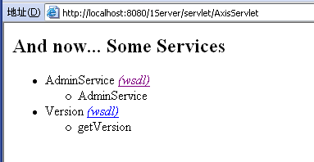
出现该图表示配置成功。
- 新建HelloAxis.java文件
package com.zhuofan.webservice.axis;

public class HelloAxis {
public String sayHello(String name){
System.out.println("------------axis1 被调用---------");
return "Hello! "+name;
}
}
- 在工程下新建deploy.wsdd文件，内容如下:
<deployment xmlns="http://xml.apache.org/axis/wsdd/" xmlns:java="http://xml.apache.org/axis/wsdd/providers/java">
<service name="HelloAxis" provider="java:RPC">
<parameter name="className" value="com.zhuofan.webservice.axis.HelloAxis"/>
<parameter name="allowedMethods" value="*"/>
</service>
</deployment>
- 在同目录下新建deploy.bat批处理文件,内容如下:
@echo.
@echo 生成的server-config.wsdd在Tomcat发布的应用下
@echo.
set Axis_Lib=D:\projects\1Server\webapp\WEB-INF\lib
set Java_Cmd=java -Djava.ext.dirs=%Axis_Lib%
set Axis_Servlet=http://localhost:8080/1Server/servlet/AxisServlet
%Java_Cmd% org.apache.axis.client.AdminClient -l%Axis_Servlet% deploy.wsdd
@pause
运行deploy.bat文件
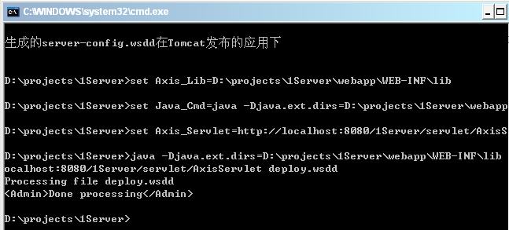
注意：如果执行不成功，请检查环境变量是否有配置
- 在执行完后去%TOMCAT_HOME%\webapp\1Server\WEB-INF 文件夹下找到server-config.wsdd文件，把该文件复制到1Server\webapp\WEB-INF下。
我们打开该文件可以看到下面段落：
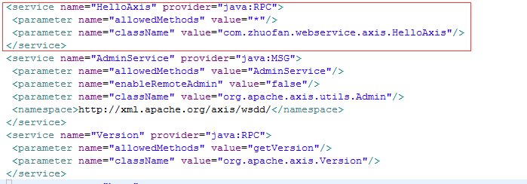

这就是我们刚才发布的web service的描述段落。
- 刷新http://localhost:8080/1Server/servlet/AxisServlet 查看Web Service列表。
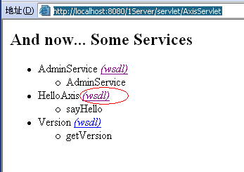
点击(wsdl)可以查看该Web Service对应的wsdl文件。
    - 带自定义对象传递的Web Service
- 新建User.java文件
package com.zhuofan.webservice.bean;

/**
* 用户实体类
* @author wusr
* @date 2015-07-22
*
*/
public class User {
public User(){
}
public User(String name,String age){
this.name = name;
this.age = age;
}
public String name;//姓名
public String age;//年龄
public String getName() {
return name;
}
public void setName(String name) {
this.name = name;
}
public String getAge() {
return age;
}
public void setAge(String age) {
this.age = age;
}
}
- 新建HelloAxisObj.java
package com.zhuofan.webservice.axis;

import java.util.ArrayList;
import java.util.List;
import com.zhuofan.webservice.bean.User;

public class HelloAxisObj {

public User getUser(User user){
System.out.println("------------------axis2 被调用----------------");
user.setName("zfsoft");
user.setAge("15");
return user;
}
public List<String> getList(){
System.out.println("------------------axis2 被调用----------------");
List<String> list = new ArrayList<String>();
list.add("aaaaaaa");
list.add("bbbbbbb");
list.add("ccccccc");
return list;
}
}
- 我们可以直接修改server-config.wsdd文件来发布Web Service。直接插入下面段落来发布。
<service name="HelloAxisObj" provider="java:RPC">
<parameter name="allowedMethods" value="*"/>
<parameter name="className" value="com.zhuofan.webservice.axis.HelloAxisObj"/>
</service>
<beanMapping qname="scNS:List" xmlns:scNS="urn:BeanService" languageSpecificType="java:java.util.List" />
<beanMapping qname="scNS:User" xmlns:scNS="urn:BeanService" languageSpecificType="java:com.zhuofan.webservice.bean.User" />
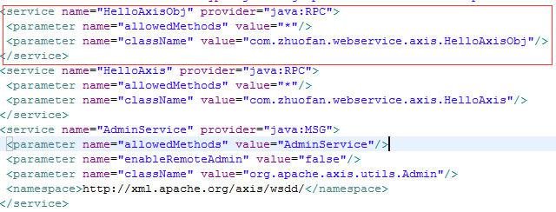

- 重启Tomcat服务器。
- 刷新http://localhost:8080/1Server/servlet/AxisServlet 查看Web Service列表。
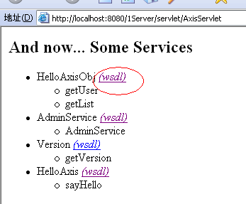
点击(wsdl)可以查看该Web Service对应的wsdl文件。
  - XFire发布Web Services
    - 传递简单数据类型的Web Service
- 把XFire依赖的jar包放入lib文件夹下。
- 在web.xml中加入如下代码：
<!-- ****************** xfire start ****************** -->
<servlet>
<servlet-name>XFireServlet</servlet-name>
<servlet-class>org.codehaus.xfire.spring.XFireSpringServlet</servlet-class>
<load-on-startup>0</load-on-startup>
</servlet>
<servlet-mapping>
<servlet-name>XFireServlet</servlet-name>
<url-pattern>/servlet/XFireServlet/*</url-pattern>
</servlet-mapping>
<servlet-mapping>
<servlet-name>XFireServlet</servlet-name>
<url-pattern>/servicesXFire/*</url-pattern>
</servlet-mapping>

<servlet>
<servlet-name>xfire</servlet-name>
<servlet-class>org.springframework.web.servlet.DispatcherServlet</servlet-class>
</servlet>
<servlet-mapping>
<servlet-name>xfire</servlet-name>
<url-pattern>*.ws</url-pattern>
</servlet-mapping>
<!-- ****************** Xfire end ****************** -->
- 编写程序代码，首先编写一个功能的接口类。
package com.zhuofan.webservice.xfire;

public interface HelloXfire {
public String sayHello(String name);
}
- 再编写一个功能的接口实现类。
package com.zhuofan.webservice.xfire;

public class HelloXfireImpl implements HelloXfire{
public String sayHello(String name) {
System.out.println("------------------xfire1 被调用----------------");
return "Hello! "+name;
}
}
- 在webapp\WEB-INF下创建一个xfire-servlet.xml文件，内容如下：
<?xml version="1.0" encoding="UTF-8"?>
<!DOCTYPE beans PUBLIC "-//SPRING//DTD BEAN//EN" "http://www.springframework.org/dtd/spring-beans.dtd">
<beans>
<!-- 引入XFire预配置信息 -->
<import resource="classpath:org/codehaus/xfire/spring/xfire.xml"/>
<bean class="org.springframework.web.servlet.handler.SimpleUrlHandlerMapping">
<property name="urlMap">
<map>
<entry key="/HelloXfire.ws">
<ref bean="helloXfire"/>
</entry>
</map>
</property>
</bean>
<!-- 使用XFire导出器 -->
<bean id="baseWebService" class="org.codehaus.xfire.spring.remoting.XFireExporter" lazy-init="false" abstract="true">
<!-- 引用xfire.xml中定义的工厂 -->
<property name="serviceFactory" ref="xfire.serviceFactory"></property>
<!-- 引用xfire.xml中的xfire实例 -->
<property name="xfire" ref="xfire"></property>
</bean>

<bean id="helloXfire" parent="baseWebService">
<property name="serviceBean" ref="helloXfireWebService"></property>
<property name="serviceClass" value="com.zhuofan.webservice.xfire.HelloXfire"></property>
</bean
- 在webapp\WEB-INF\web.xml中添加内容 contextConfigLocation配置项中添加：/WEB-INF/xfire-servlet.xml
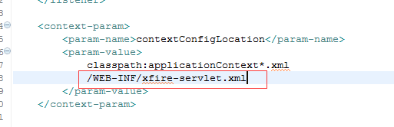
- 重启Tomcat服务 出现如下图加载信息代表发布正确完成。
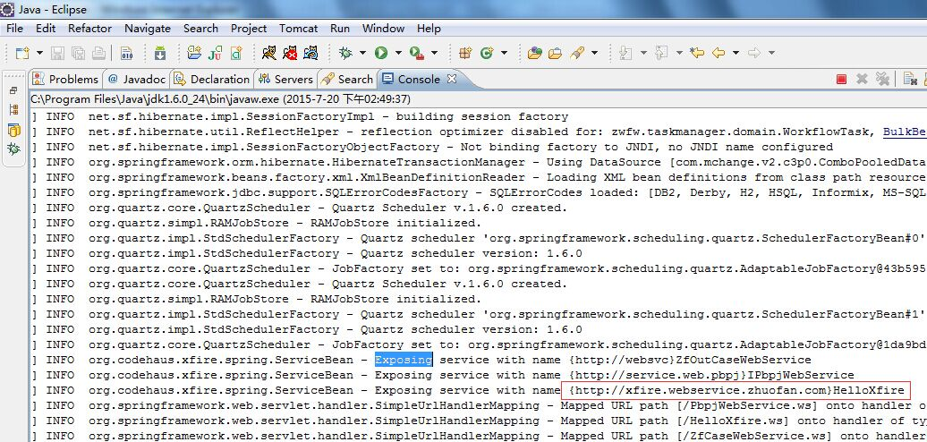
- 访问http://localhost:8080/1Server/serviceXFire/ 查看Web Service列表和wsdl文件。
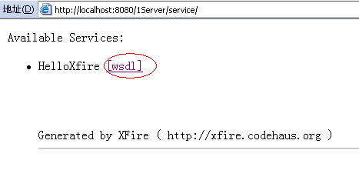
点击[wsdl]就可以查看它的wsdl描述文件。

    - 传递复杂数据类型的Web Service
- 了解XFire的绑定机制Aegis
首先说明，Aegis为XFire默认的绑定方式，那么何时需要绑定？
Aegis支持的类型
1).基本类型：int,double,float,long,byte[],short,String,decimal
2).数组(Array)
3).集合类型(Collection)
4).日期类型:java.util.Date, java.util.Calendar, java.sql.Timestamp, java.sql.Date, java.sql.Time
5).XML:org.w3c.dom.Docmument, org.jdom.Element, XMLStreamReader, XML文本
6).包含以上类型的自定义类型
Aegis需要绑定的类型
1).集合类型(Collection)
2).包含集合类型的自定义类型
当使用JDK1.4时，或者是使用了JDK1.5及以上版本但是没有使用泛型的时候、当遇到需要映射POJO或配置WebService接口方法返回类型(如集合类型)时，需要进行绑定，此时aegis的绑定为建立.aegis.xml的文件。
- 编写接口类HelloXfireObj.java
package com.zhuofan.webservice.xfire;

import java.util.List;
import com.zhuofan.webservice.bean.User;

public interface HelloXfireObj {
public User getUser(User user);
public List<String> getList();
}
编写接口实现类
package com.zhuofan.webservice.xfire;

import java.util.ArrayList;
import java.util.List;
import com.zhuofan.webservice.bean.User;

public class HelloXfireObjImpl implements HelloXfireObj{
public User getUser(User user){
System.out.println("------------------Xfire2 被调用----------------");
user.setName("zfsoft");
user.setAge("15");
return user;
}
public List<String> getList(){
System.out.println("------------------Xfire2 被调用----------------");
List<String> list = new ArrayList<String>();
list.add("aaaaaaa");
list.add("bbbbbbb");
list.add("ccccccc");
return list;
}
}
- 绑定数据类型。
新建与接口类同名的.aegis.xml文件 如下图:
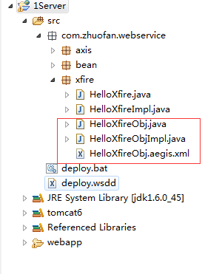

文件内容如下:
<?xml version="1.0" encoding="UTF-8"?>
<mappings>
<mapping>
<method name="getUser">
<parameter index="0" componentType="com.zhuofan.webservice.bean.User" />
<return-type componentType="com.zhuofan.webservice.bean.User" />
</method>
</mapping>
</mappings>
注意 List里面带的是简单数据类型就不用绑定，带的是复杂类型就用绑定类型。而且List一定要声明所包含的对象。例如List<User>,List<int>等。
- 修改Webapp\WEB-INF\ xfire-servlet.xml发布Web Service。和上例没什么区别，在文件中增加节点：
<?xml version="1.0" encoding="UTF-8"?>
<!DOCTYPE beans PUBLIC "-//SPRING//DTD BEAN//EN" "http://www.springframework.org/dtd/spring-beans.dtd">
<beans>
<!-- 引入XFire预配置信息 -->
<import resource="classpath:org/codehaus/xfire/spring/xfire.xml"/>
<bean class="org.springframework.web.servlet.handler.SimpleUrlHandlerMapping">
<property name="urlMap">
<map>

<entry key="/HelloXfire.ws">
<ref bean="helloXfire"/>
</entry>
<entry key="/HelloXfireObj.ws">
<ref bean="helloXfireObj"/>
</entry>
</map>
</property>
</bean>
<!-- 使用XFire导出器 -->
<bean id="baseWebService" class="org.codehaus.xfire.spring.remoting.XFireExporter" lazy-init="false" abstract="true">
<!-- 引用xfire.xml中定义的工厂 -->
<property name="serviceFactory" ref="xfire.serviceFactory"></property>
<!-- 引用xfire.xml中的xfire实例 -->
<property name="xfire" ref="xfire"></property>
</bean>

<bean id="helloXfire" parent="baseWebService">
<property name="serviceBean" ref="helloXfire"></property>
<property name="serviceClass" value="com.zhuofan.webservice.xfire.HelloXfire"></property>
</bean>

<bean id="helloXfireObj" parent="baseWebService">
<property name="serviceBean" ref="helloXfireObj"></property>
<property name="serviceClass" value="com.zhuofan.webservice.xfire.HelloXfireObj"></property>
</bean>
</beans>
- 重启Tomcat
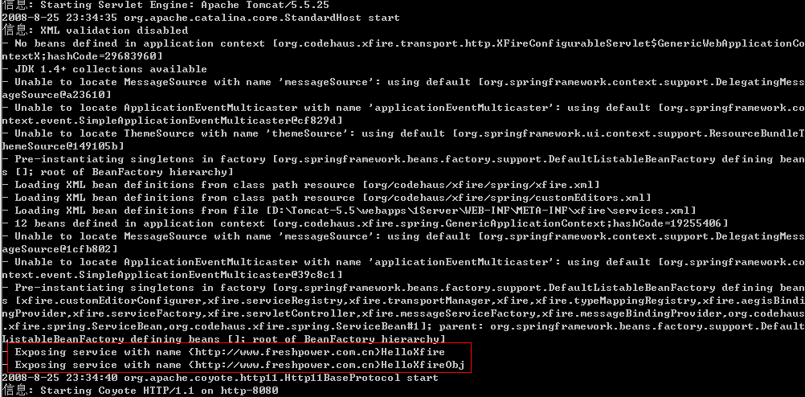
- 访问http://localhost:8080/1Server/servicesXFire/ 查看Web Service列表和wsdl文件。
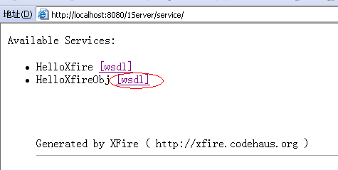
  - Cxf发布Web Services
    - 传递简单数据类型的Web Service
- 把Cxf依赖的jar包放入lib文件夹下。
- 在web.xml中加入如下代码：
<!-- ****************** cxf start ****************** -->
<servlet>
<servlet-name>CXFServlet</servlet-name>
<servlet-class>org.apache.cxf.transport.servlet.CXFServlet</servlet-class>
<load-on-startup>1</load-on-startup>
</servlet>
<servlet-mapping>
<servlet-name>CXFServlet</servlet-name>
<url-pattern>/WebService/*</url-pattern>
</servlet-mapping>
<!-- ****************** cxf end ****************** -->
- 编写程序代码，首先编写一个功能的接口类。
package com.zhuofan.webservice.cxf;
import javax.jws.WebService;
@WebService
public interface HelloCxf {
public String sayHello(String name);
}
- 再编写一个功能的接口实现类。
package com.zhuofan.webservice.cxf;

import javax.jws.WebParam;
import javax.jws.WebService;
@WebService(endpointInterface = "com.zhuofan.webservice.cxf.HelloCxf")
public class HelloCxfImpl implements HelloCxf{
public String sayHello(@WebParam(name="name")
String name) {
System.out.println("------------------cxf1 被调用----------------");
return "Hello! "+name;
}
}
- 在webapp\WEB-INF下创建一个cxf-webservice.xml文件，内容如下：
<?xml version="1.0" encoding="UTF-8"?>
<beans xmlns="http://www.springframework.org/schema/beans"
xmlns:xsi="http://www.w3.org/2001/XMLSchema-instance"
xmlns:jaxws="http://cxf.apache.org/jaxws"
xsi:schemaLocation="
http://www.springframework.org/schema/beans
http://www.springframework.org/schema/beans/spring-beans.xsd
http://cxf.apache.org/jaxws http://cxf.apache.org/schemas/jaxws.xsd">

<import resource="classpath:META-INF/cxf/cxf.xml" />
<import resource="classpath:META-INF/cxf/cxf-extension-soap.xml" />
<import resource="classpath:META-INF/cxf/cxf-servlet.xml" />

<bean id="helloCxf" class="com.zhuofan.webservice.cxf.HelloCxfImpl" autowire="byName" />
<jaxws:endpoint id="helloCxfImpl" implementor="#helloCxf" address="/helloCxf" />
</beans>
- 在webapp\WEB-INF\web.xml中添加内容 contextConfigLocation配置项中添加：/WEB-INF/cxf-webservice.xml
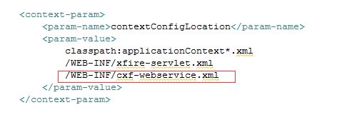

- 重启Tomcat服务 出现如下图加载信息代表发布正确完成。
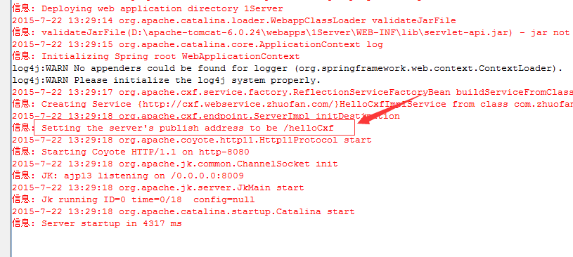

- 访问http://localhost:8080/1Server/WebService/ 查看Web Service列表和wsdl文件。
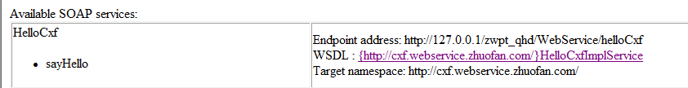
点击[wsdl]就可以查看它的wsdl描述文件。

附录1: 1Server工程的结构

- 调用Web Services

  - 准备工作
    - 新建工程
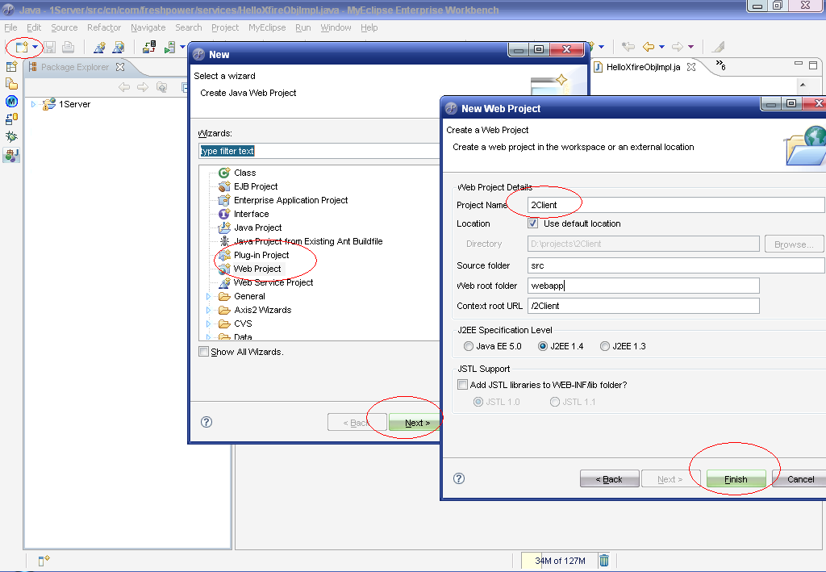
新建一个2Client的Web Project 把刚才1Server的lib下的jar包复制过来.
    - 启动Tomcat上发布的1Server服务
1Server服务上应该有axis、Xfire和Cxf发布的5个Web Service等待调用。
http://localhost:8080/1Server/services/HelloAxis?wsdl
http://localhost:8080/1Server/services/HelloAxisObj?wsdl
http://localhost:8080/1Server/servicesXFire/HelloXfire?wsdl
http://localhost:8080/1Server/servicesXFire/HelloXfireObj?wsdl
http://localhost:8080/1Server/WebService/HelloCxf?wsdl
  - Axis发布的Web Service调用方式
Axis支持三种方法:
- Dynamic Invocation Interface （DII）方式
- Dynamic Proxy方式
- Stubs方式
    - Dynamic Invocation Interface (DII)方式
该方式可以不用生成本地客户端，直接从wsdl文件中得到操作方法，传递的参数等。
然后按照下面的1到6步写代码就可以。
step1: 创建一个Service实例，注意是必须的！<br>
step2: 创建Call实例，也是必须的！<br>
step3: 为Call设置服务的位置 操作的方法名<br>
step4: 映射要传递自定义类型 设置返回类型等(可选)<br>
step5: 为方法增加参数,传几个参数写几个(可选)<br>
step6: 用参数数组调用Web Service<br>

package com.zhuofan.webservice.client;

import javax.xml.namespace.QName;
import javax.xml.rpc.ParameterMode;

import org.apache.axis.client.Call;
import org.apache.axis.client.Service;
import org.apache.axis.encoding.XMLType;

/**
* Dynamic Invocation Interface (DII)方式
*
* @author wusr
* @date 2015-07-22
*
*/
public class TestAxis1 {

public static void main(String[] args) throws Exception {

/** step1: 创建一个Service实例，注意是必须的！*/
Service service = new Service();

/**step2:创建Call实例，也是必须的！*/
Call call = (Call) service.createCall();

/**step3: 为Call设置服务的位置 操作方法名 */
call.setTargetEndpointAddress(new java.net.URL("http://localhost:8080/1Server/services/HelloAxis"));
call.setOperationName("sayHello");//操作的方法 注意 方法名与HelloAxis.java中一样

/**step4映射要传递自定义类型 设置返回类型等(可选) 如果返回的是自定义类型也要映射*/
call.setReturnType(XMLType.XSD_STRING);

/**step5: 为方法增加参数,传几个参数写几个*/
call.addParameter( new QName("http://www.openuri.org/","name"),XMLType.XSD_STRING,ParameterMode.IN );

/**step6: 用参数数组调用Web Service*/
String name = "zfsoft";
String result = (String) call.invoke(new Object[]{name});

System.out.println(result);
}
}
执行的结果是：
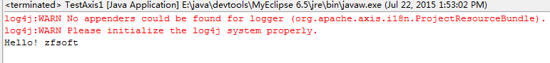

    - Dynamic Proxy方式
该方法首先是在本地虚拟一个服务端Web Service的接口。该接口继承java.rmi.Remote类。
package com.zhuofan.webservice.client;

import java.rmi.Remote;
import java.rmi.RemoteException;

public interface TestAxis2Iface extends Remote {
public String sayHello(String name) throws RemoteException;
}
然后我们再写一个代理服务在本地调用这个接口类。
package com.zhuofan.webservice.client;

import java.net.MalformedURLException;
import java.net.URL;
import java.rmi.RemoteException;

import javax.xml.namespace.QName;
import javax.xml.rpc.Service;
import javax.xml.rpc.ServiceException;
import javax.xml.rpc.ServiceFactory;

/**
* Dynamic Proxy方式
* @author wusr
* @date 2015-07-22
*
*/
public class TestAxis2Proxy {

public static void main(String[] args) throws ServiceException, MalformedURLException, RemoteException {

String wsdlUrl = "http://localhost:8080/1Server/services/HelloAxis?wsdl";
String nameSpaceUri = "http://localhost:8080/1Server/services/HelloAxis";
String serviceName = "HelloAxisService"; //从wsdl文件中得到
String portName = "HelloAxis"; //从wsdl文件中得到

ServiceFactory serviceFactory = (ServiceFactory) ServiceFactory.newInstance();
Service service = serviceFactory.createService(new URL(wsdlUrl), new QName(nameSpaceUri, serviceName));

TestAxis2Iface proxyClient = (TestAxis2Iface) service.getPort(new QName(nameSpaceUri, portName), TestAxis2Iface.class);

System.out.println(proxyClient.sayHello("zfsoft"));
}
}
运行结果是：

注意：请在JDK6中测试，JDK5各种错误。
    - Stubs方式
Stubs方式是使用axis自带的WSDL2JAVA根据发布的WSDL文件生成本地客户端，然后直接在本地调用。
首先学习下WSDL2JAVA工具。我们新建一个wsdl2java.bat 内容如下：
@echo -----------------------------------------
@echo 设置Output_Path设置为你要生成的路径
@echo Package设置为生成文件的包路径
@echo 最后是wsdl可以是文件路径 可以是URL
@echo -----------------------------------------
@pause
set Axis_Lib=D:\projects\2Client\Webapp\WEB-INF\lib
set Java_Cmd=java -Djava.ext.dirs=%Axis_Lib%
set Output_Path=D:\projects\2Client\src
set Package=com.zhuofan.webservice.autoClient.HelloAxisObj
%Java_Cmd% org.apache.axis.wsdl.WSDL2Java -o%Output_Path% -p%Package% http://localhost:8080/1Server/services/HelloAxisObj?wsdl

我们以第二个传递对象的WebService为例。
执行批处理生成客户端后，我们来看下目录结构。
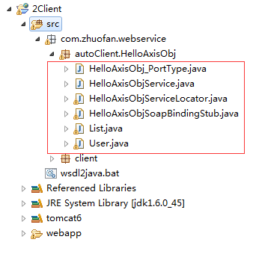

生成客户端后，我们就有了用户自定义的User对象类，和一些web service的相关类（注意：List我们还是用java.util.List，不用自动生成的）。
有了本地客户端，调用就十分简单。
我们可以利用客户端使用前面介绍DII方式进行调用，也可以使用stubs方式调用。Stubs的调用方式十分简单：
服务名Service service = new 服务名ServiceLocator();
服务名Stub client = (服务名Stub) service.get服务名();
System.out.println(client.方法(参数...));
程序代码如下：
package com.zhuofan.webservice.client;

import com.zhuofan.webservice.autoClient.HelloAxisObj.*;

/**
* Stubs方式
* @author wusr
* @date 2015-07-22
*
*/
public class TestAxisObj2 {
public static void main(String[] args) throws Exception {

HelloAxisObjService service = new HelloAxisObjServiceLocator();
HelloAxisObjSoapBindingStub client = (HelloAxisObjSoapBindingStub) service.getHelloAxisObj();

//测试结果
User a = new User("11", "AAAA");
System.out.println(client.getUser(a).getName());

List list = client.getList();
System.out.println(list.toString());
}
}
执行后 我们发现getUser方法是正确的，而getList方法是错误的呢？
看了错误原来自动生成的客户端里面所有的getList相关方法都是使用的是com.zhuofan.webservice.autoClient.HelloAxisObj.List类,而我们需要的是java.util.List类。所以需要调整下自动生成的代码和客户端代码。
首先客户端HelloAxisObj2.java需要调整。
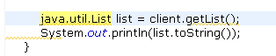
其次要把HelloAxisObj_PortType.java和HelloAxisObjSoapBindingStub.java中的“com.zhuofan.webservice.autoClient.HelloAxisObj.List”全部换成“java.util.List”，保存。
重新执行TestAxisObj2.java后没提示错误。成功。

  - 调用XFire发布的Web Service
Xfire的调用也有很多，但是都大同小异：
主要有：
- 服务以jar包形式发布的时候 直接调用
- 使用AXIS的Client 包
- Dynamic Invocation Interface （DII）
- Stubs方式 (wsdl2java生成客户端)
- 使用Xfire的Client包
- 通过WSDL文件直接调用程序
- WsGen(Ant)生成客户端调用程序
- MyEclipse插件生成客户端调用程序
    - 服务以jar包形式发布的时候 直接调用
当服务端以jar包形式发布，我们就相当于有了客户端的接口类和其自定义对象类。（无接口实现类）。
为了节省时间，我们就直接在1Server下新建一个Client，相当于拥有服务端的客户端。
代码如下：
package com.zhuofan.webservice.client;

import java.net.MalformedURLException;
import java.rmi.RemoteException;

import org.codehaus.xfire.XFireFactory;
import org.codehaus.xfire.client.XFireProxyFactory;
import org.codehaus.xfire.service.Service;
import org.codehaus.xfire.service.binding.ObjectServiceFactory;
import com.zhuofan.webservice.xfire.HelloXfire;

/**
* 服务以jar包形式发布的时候 直接调用
* @author wusr
* @date 2015-07-22
*
*/
public class TestXfire4jar {

public static void main(String[] args) throws RemoteException,MalformedURLException {

Service srvcModel = new ObjectServiceFactory().create(HelloXfire.class,null,"http://www.zfsoft.com.cn",null);
XFireProxyFactory factory = new XFireProxyFactory(XFireFactory.newInstance().getXFire());

String wsURL = "http://localhost:8080/1Server/servicesXFire/HelloXfire";
HelloXfire client = (HelloXfire) factory.create(srvcModel, wsURL);

System.out.print(client.sayHello("zfsoft"));
}
}
运行后得到结果：

    - 使用Axis的Client包
只需要修改下wsdl2java.bat中的生成包地址和wsdl文件地址。
（参见 wsdl2java.bat生成客户端文件）
刷新下工程目录，我们就能发现刚生成的客户端文件。

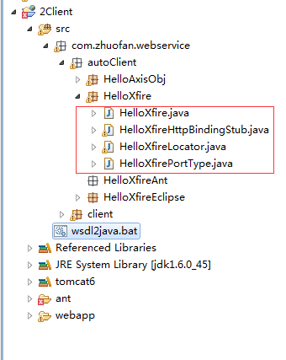

有了客户端文件，我们就可以使用DII或者Stubs方式调用就行。
（参见2.2.1 Dynamic Invocation Interface (DII)方式和2.2.3 Stubs方式）
    - 使用Xfire的Client包
      - 通过WSDL文件直接调用程序
该方式类似于axis的DII调用方式。只需要得到wsdl文件后放在src或者WEB-INF\classes下即可。也可以通过wsdl的URL地址调用。

package com.zhuofan.webservice.client;

import java.io.IOException;
import java.net.URL;

import org.codehaus.xfire.client.Client;
import org.springframework.core.io.ClassPathResource;
import org.springframework.core.io.Resource;

public class TestXfire1 {
public static void main(String[] args) throws IOException, Exception {

//本地的写法
// String wsdl = "HelloXfire.wsdl"; // 对应的WSDL文件
// Resource resource = new ClassPathResource(wsdl);
// Client client = new Client(resource.getInputStream(), null); //根据WSDL创建客户实例

//URL的写法
Client client = new Client(new URL("http://localhost:8080/1Server/service/HelloXfire?wsdl"));

// 调用特定的Web Service方法
Object[] results = client.invoke("sayHello", new Object[]{"zfsoft"});
System.out.println(results[0]);
}
}
调用结果为

      - WsGen(Ant)生成客户端调用程序
WsGen是Xfire提供的一个Ant Task。我们可以使用Ant轻松实现生成Xfire自己的客户端。
在程序下新建Ant文件夹，内有bulid.bat和bulid.xml两个文件，如图：

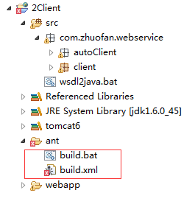

build.xml内容如下：
<?xml version="1.0" encoding="UTF-8" ?>
<project name="XFire-WsGen" basedir="../" default="createFile">

<!-- 设置classpath -->
<property name="lib" value="${basedir}/webapp/WEB-INF/lib" />
<path id="myclasspath">
<fileset dir="${lib}">
<include name="*.jar" />
</fileset>
<pathelement location="${createFile}" />
</path>

<!-- 指定生成src文件地址 wsdl文件地址(可是是本地) 包路径-->
<property name="code_path" value="${basedir}/src" />
<property name="wsdl_path" value="http://localhost:8080/1Server/servicesXFire/HelloXfire?wsdl" />
<property name="code_package" value=”com.zhuofan.webservice.autoClient.HelloXfireAnt" />

<target name="createFile" description="自动生成文件">
<taskdef name="WsGenTask"
classname="org.codehaus.xfire.gen.WsGenTask"
classpathref="myclasspath" />
<WsGenTask outputDirectory="${code_path}" wsdl="${wsdl_path}"
package="${code_package}" binding="xmlbeans" overwrite="true" />
</target>
</project>
其中我们要设置classpath，设置生成文件的路径，包路径，wsdl文件地址。下面的binding是设置绑定方式，该属性可以不写。
@echo *****************************************
@echo Xfrie wsdl2javaWSGEN
@echo *****************************************
@echo.
@echo off
if "%JAVA_HOME%" == "" goto error
@echo on

:execute
"%JAVA_HOME%/bin/java" -cp ../webapp/WEB-INF/lib/ant.jar;../webapp/WEB-INF/lib/ant-nodeps.jar;"%JAVA_HOME%/lib/tools.jar" org.apache.tools.ant.Main -f ./build.xml %1
goto end

:error
echo 请设置JAVA_HONE为jdk1.5后再试！

:end
@pause
build.bat内容为：
运行build.bat
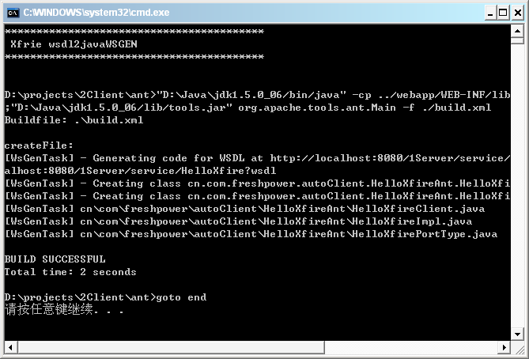
提示成功后 我们刷新下工程目录结构：
z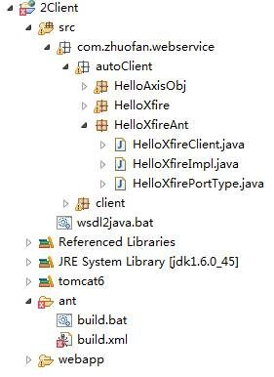
有了客户端，下面开始调用。代码还是一如既往的简单啊！
package com.zhuofan.webservice.client;

import com.zhuofan.webservice.autoClient.HelloXfireAnt.*;

public class TestXfireAnt {
public static void main(String[] args) {
HelloXfireClient client = new HelloXfireClient();
HelloXfirePortType clientPt = client.getHelloXfireHttpPort();

System.out.println(clientPt.sayHello("Zfsoft"));
}
}

看下运行结果：

      - MyEclipse插件生成客户端调用程序
Xfire这么流行的东西，MyEclipse当然不会放过，一定会集成进去。所以装了MyEclipse的人我们可以很方便的使用它来调用。
我们在程序中新建一个Web Services client
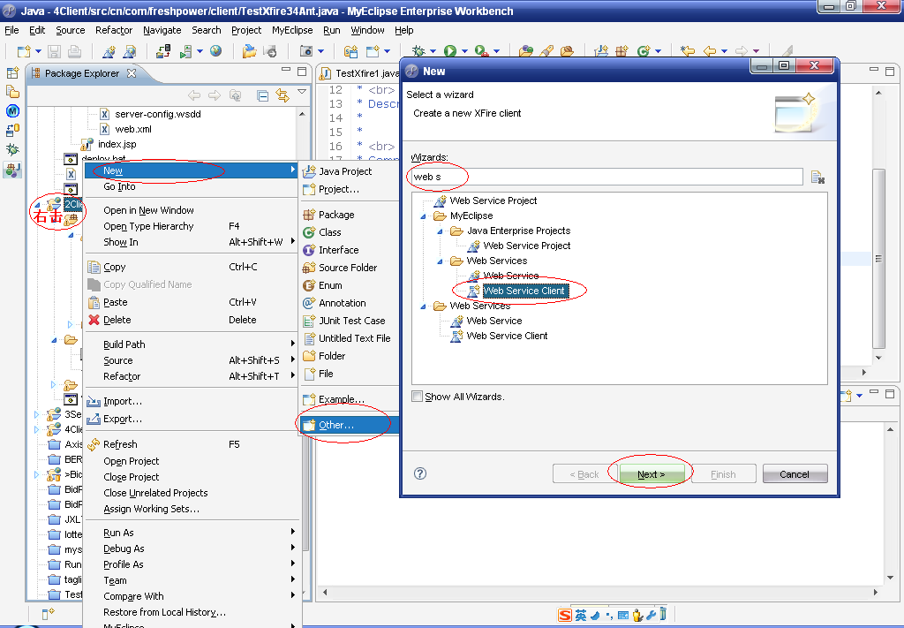

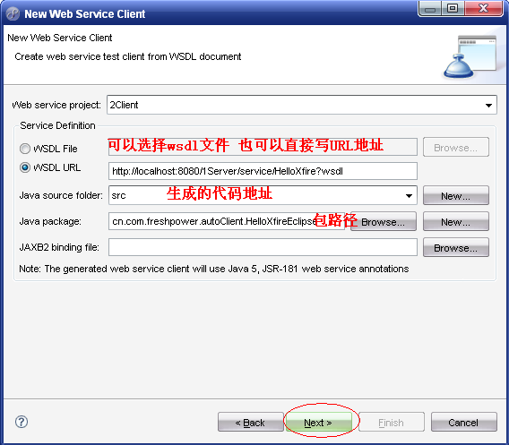
一路next 直到finish后查看工程目录结构。
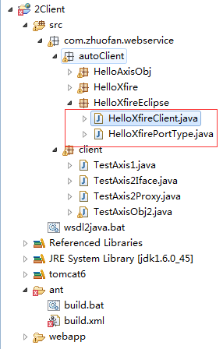

有了客户端，我们就可以调用了，方法和2.3.2.2 WsGen(Ant)生成客户端调用程序 的一样。
package com.zhuofan.webservice.client;

import com.zhuofan.webservice.autoClient.HelloXfireEclipse.*;

public class TestXfireEclipse {

public static void main(String[] args) {
HelloXfireClient client = new HelloXfireClient();
HelloXfirePortType clientPt = client.getHelloXfireHttpPort();
System.out.println(clientPt.sayHello("Zfsoft"));
}
}
执行结果:

      - 带自定义对象传递的Xfire对象调用
对应这种Web Service，调用方法和上面的不带的一致，只不过只有2.3.1服务以jar包形式发布的时候 直接调用方式和2.3.2 使用Axis的Client包中的Stubs方式能支持这种调用。其他调用方式会报错。大家可以研究下其他的方法。
      - 使用JDK1.6的wsimport.exe产生客户端代码(之前要将JDK的bin添加到环境变量Path中)
Wsimport -keep -p com.jdk6.sub -s JavaSrc
http://localhost:8080/1Server/servicesXFire/HelloXfire?wsdl
-s(src):在当前路径下的JavaSrc(要手动创建)文件夹中生成客户端代码
-p(package):定义客户端代码的包名
-keep 保留.class文件
      - 使用CXF wsdl2java.bat (要先将CXF的bin目录添加到环境变量Path下)
在cmd本项目SCR目录下运行下面代码，就会在src下生成客户端代码
wsdl2java http://localhost:8080/1Server/servicesXFire/HelloXfire?wsdl
  - 调用Cxf发布的Web Service

附录2: 2Client工程目录结构
- 作业
- 分别利用Axis、Xfire、Cxf编写一个WebService办件查询接口要求以json格式返回注意处理异常情况
String getCaseByCaseId(String caseid);
- 分别利用Axis、Xfire、Cxf编写一个WebService办件保存接口要求以对象方式传入注意处理异常情况
String saveCase(XzfwCase case);
- 培训效果一栏表
培训时间 | 培训内容 | 姓名 | Axis | Xfire | Cxf | 得分
2015-7-23 | Webservice
2015-7-24 | 三证合一、一照一码

